**Лабораторна робота № 14**

**Відстеження DNS-перетворень**

Цілі та задачі

**Частина 1. Спостереження за перетвореннями протоколу DNS URL-адрес на IP-адреси**

**Частина 2. Дослідження DNS-пошуку адреси веб-сайту за допомогою команди nslookup**

**Частина 3. Дослідження DNS-пошуку поштових серверів за допомогою команди nslookupЗавдання на лабораторну роботу**

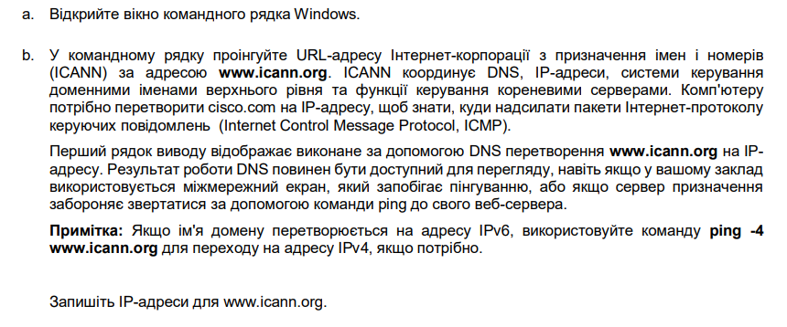

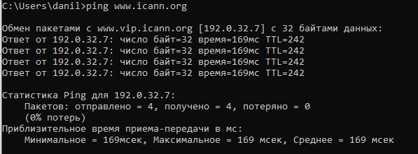

Запишіть ip 192.0.32.7



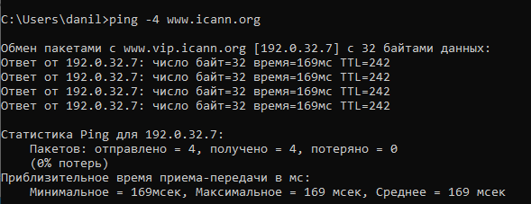

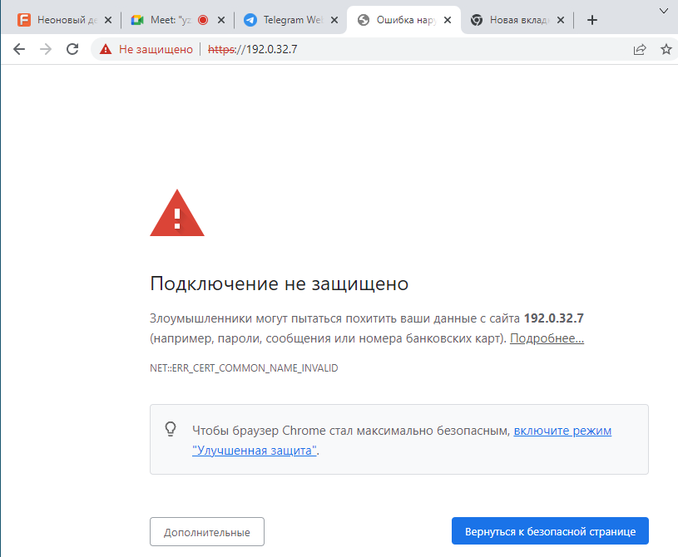

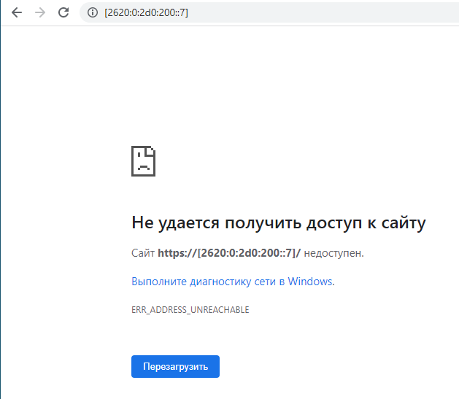

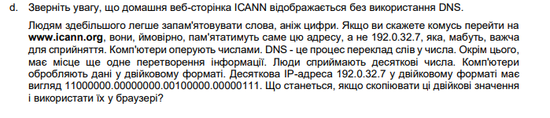



Буде виконано пошук у гуглу.

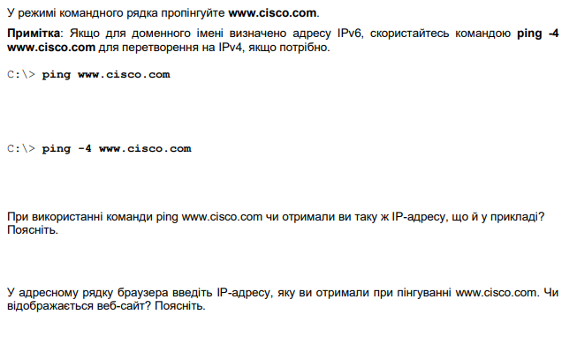

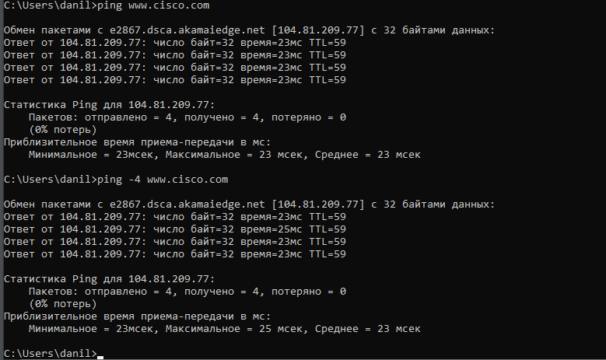

Я отримав адресу 104.81.209.77 – це дійсно адреса cisco, але вона відрізняється від адреси в прикладі , тому що ми кожний раз отримуємо динамічну ip адресу.

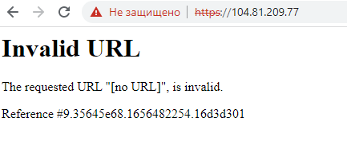

Веб сайт не відображається, тому що використана не безпечна ip адреса, і тому мій браузер захистив мене спливаючим повідомленням. Без dns серверу веб сайт не хоче працювати.

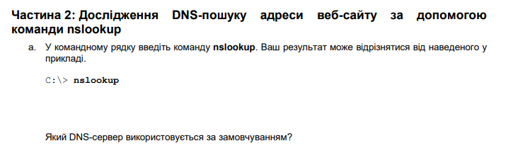

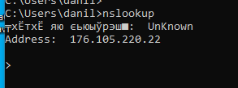

DNS- сервер по замовчуванні 176.105.220.22.

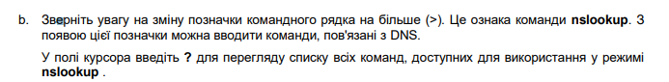

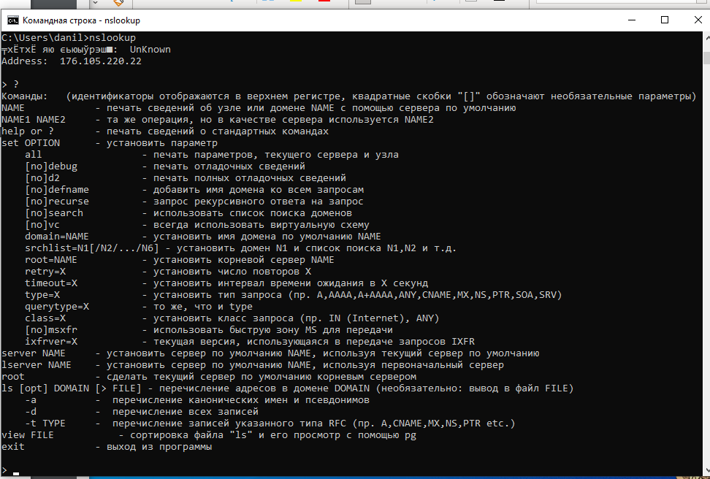

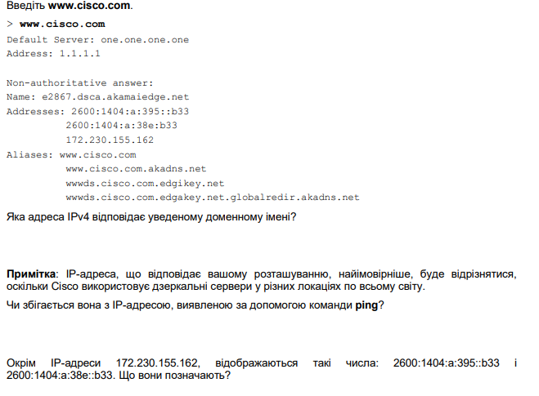

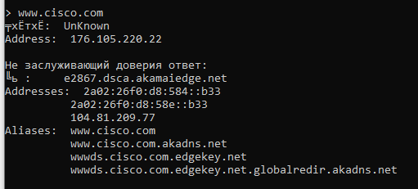

Відповідає адреса 104.81.209.77. Ні Адреса не збігається з моєю ip адресою, тому що Cisco використовує дзеркальні сервери у різних локаціях по всьому світу.

Це 2600:1404:a:385:::b33, 2600:1404:a:38e:::b33 - ipv6 адреси.

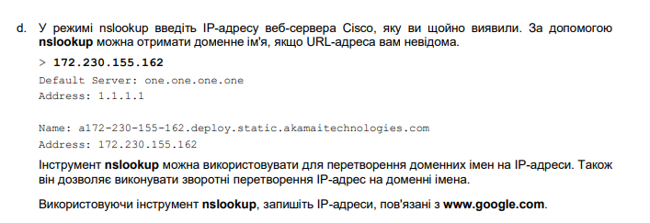

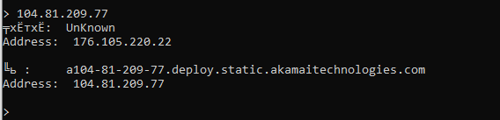

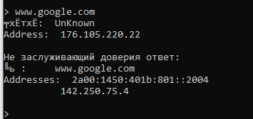

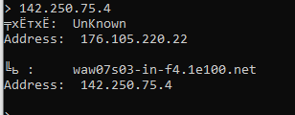

2a00:1450:401b:801::2004

142.250.75.4

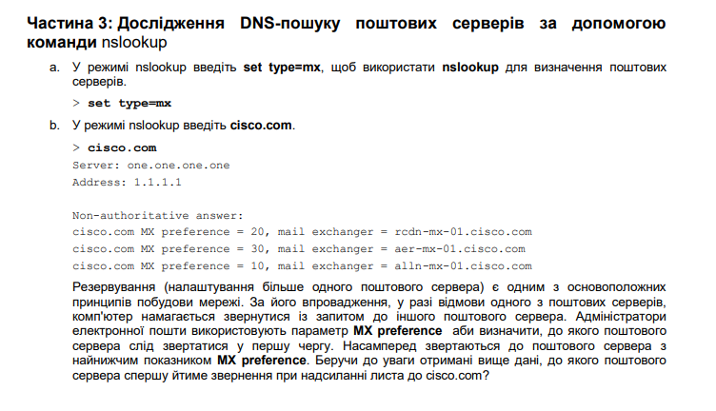

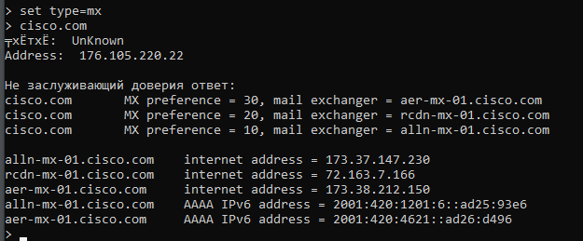

Насамперед звертаються до поштового сервера з найнижчим показником MX preference. Це буде 3 поштовий сервер.

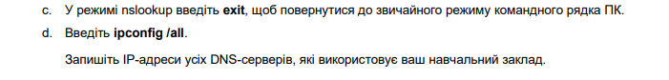

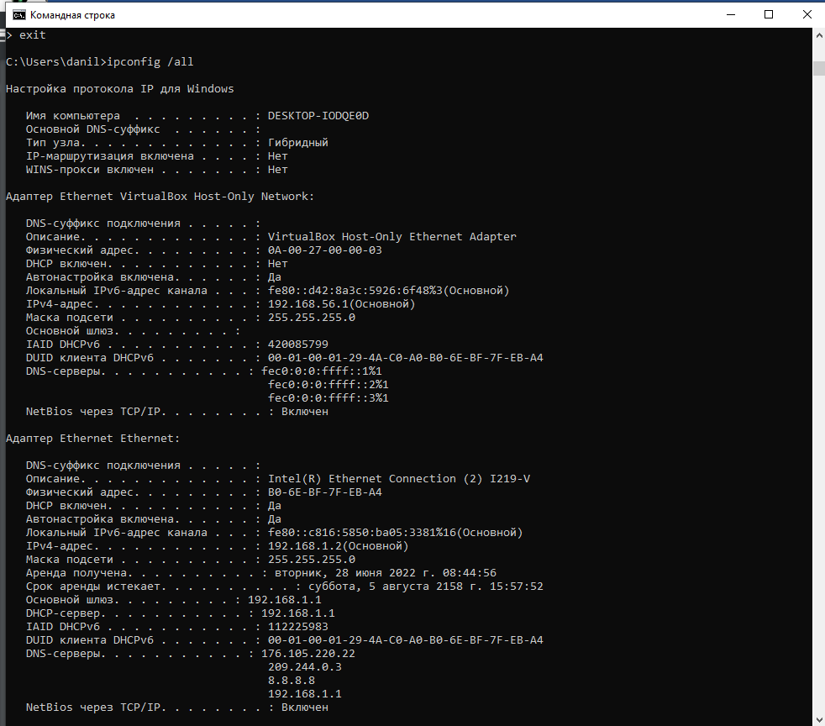

DNS-серверы: 176.105.220.22

209.244.0.3

8.8.8.8

192.168.1.1

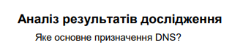

Служба DNS призначена для того, щоб комп'ютери, що працюють у всесвітній мережі, буквенному імені – домену – могли визначити IP-адресу сервера і звернутися до нього за контентом. У свою чергу, домен – це ім'я сайту в мережі інтернет.

***Висновок:*** навчились відстежувати DNS-перетворення, та отримали практичні навички роботи DNS.